**Nhóm 12 Sáng thứ 3**

|  |  |
| --- | --- |
| **Tên thành viên** | **Mã số sinh viên** |
| **Phan Thanh Nam** | **16110162** |
| **Nguyễn Thiên Quốc** | **16110191** |
| **Bùi Quốc Thanh** | **16110209** |

# Giới thiệu GCP

Google Cloud Platform (GCP) là nền tảng điện toán đám mây cho phép doanh nghiệp, tổ chức xây dựng và chạy các ứng dụng của mình trên chính hệ thống mà Google xây dựng. Các ứng dụng phổ biến của Google sử dụng Google Cloud Platform đang rất được ưa chuộng hiện nay đó là: Google Search, Google Maps, Google Apps, Chrome, Youtube, …

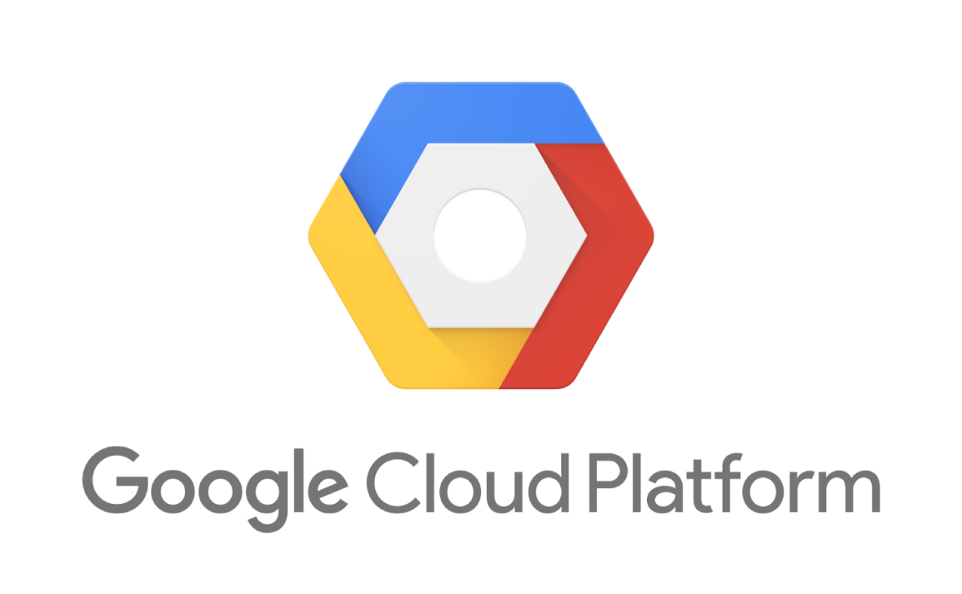

GCP giúp giải quyết tất cả các vấn đề thiết yếu bao gồm Big Data, Storage, Compute Engine, Networking, Management, Developer Tools, Mobile, …. Do đó, doanh nghiệp của bạn chỉ cần tập trung vào những công việc thật sự quan trọng để phát triển doanh nghiệp hơn nữa, mà không cần phải quan tâm đến hệ thống bên dưới.

Ngoài cung cấp các dịch vụ quen thuộc, Google Cloud Platform mang đến sự khác biệt so với tất cả những nền tảng dịch vụ Cloud khác đó chính là những dịch vụ này được đặt trực tiếp tại Google – nơi có một hệ thống Datacenter với mức độ bảo mật và an toàn dữ liệu cao nhất, đáp ứng các tiêu chuẩn khắt khe nhất đối với một hệ thống điện toán đám mây. Google Cloud có khả năng xây dựng, tổ chức và vận hành một mạng lưới lớn các máy chủ và cáp quang.

# Các sản phẩm Google Cloud Platform cung cấp

Các sản phẩm chính mà Google Cloud Platform cung cấp bao gồm:

Compute – App Engine, Compute Engine, Container Engine

Storage – Cloud Storage, Cloud Datastore, Cloud SQL, Cloud Bigtable

Big Data – BigQuery, Cloud Dataflow, Cloud Dataproc, Cloud Pub/Sub

Services – Cloud Endpoints, Translate API, Prediction API

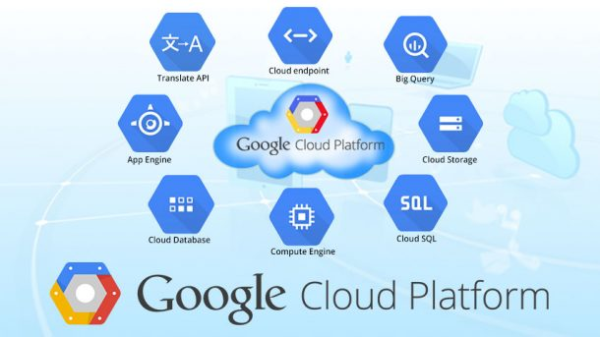

Google Cloud Platform cung cấp các dịch vụ tích hợp và phát triển ứng dụng.

Các dịnh vụ Google Cloud Platform cấp cao

Ngoài những sản phẩm cơ bản đã được liệt kê ở trên, Google tiếp tục bổ sung các dịch vụ cấp cao hơn, chẳng hạn như các dịch vụ liên quan đến khả năng lưu trữ và quản lý dữ liệu lớn.

Các dịch vụ dữ liệu lớn của Google bao gồm các dịch vụ xử lý dữ liệu và phân tích, chẳng hạn như Google BigQuery dùng để truy vấn tương tự như công cụ SQL truyền thống được thực hiện đối với bộ dữ liệu nhiều terabyte. Trong thời đại công nghệ thông tin ngày càng phát triển việc lưu trữ dữ liệu là vô cùng quan trọng, dữ liệu cũng không chỉ dừng lại ở những file kích thước nhỏ nữa mà có thể lên đến nhiều terabyte.

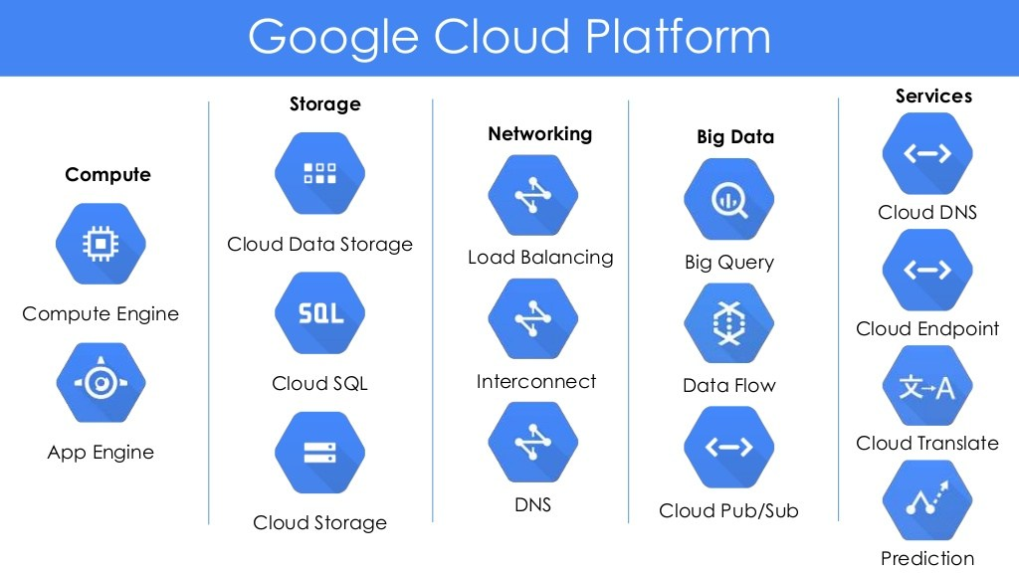

# So sánh GCP so với các nền tảng điện toán đám mây khác

1. Chi phí vận hành và bảo trì

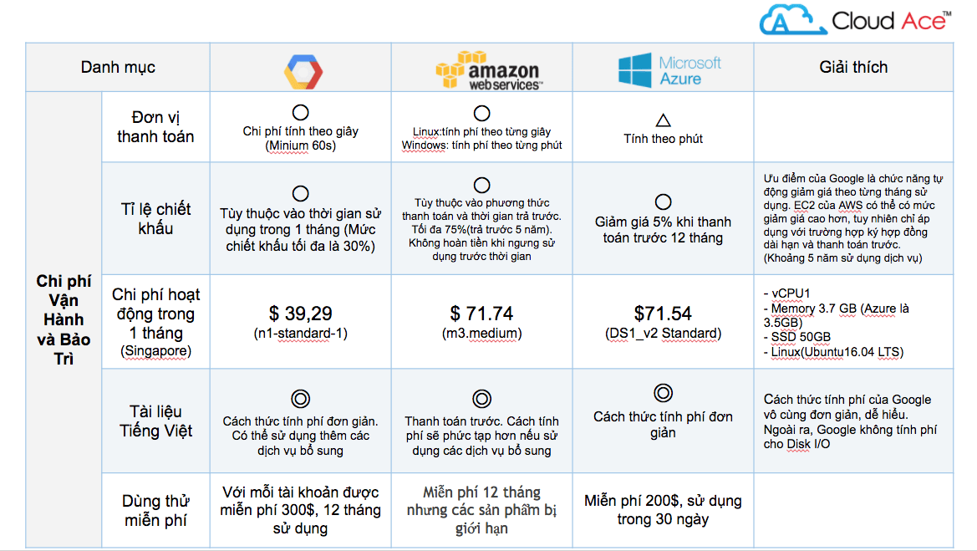Về mặt chi phí thì Microsof hoàn toàn bị bỏ rơi khi chi phí tương đối mắc nhưng chiết khấu lại khá thấp đối với cấu hình cơ bản. Amazon với tỷ lệ chiết khấu lên tới 75% có lẽ sẽ phần nào làm mềm lòng khách hàng khi chi phí hơn hẳn Google nhưng người dùng bắt buộc phải thanh toán trước 5 năm để hưởng mức chiết khấu trên. Trong khi đó Google chiếm lợi thế lớn với mức chi phí thấp và chiết khấu linh động lên đến 30% mà không cần phải thanh toán trước.

1. 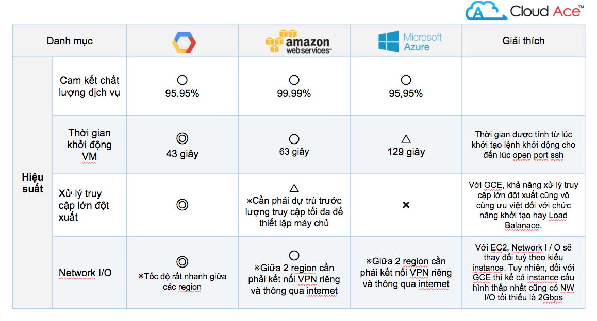**Hiệu suất**:
2. **Đường truyền**

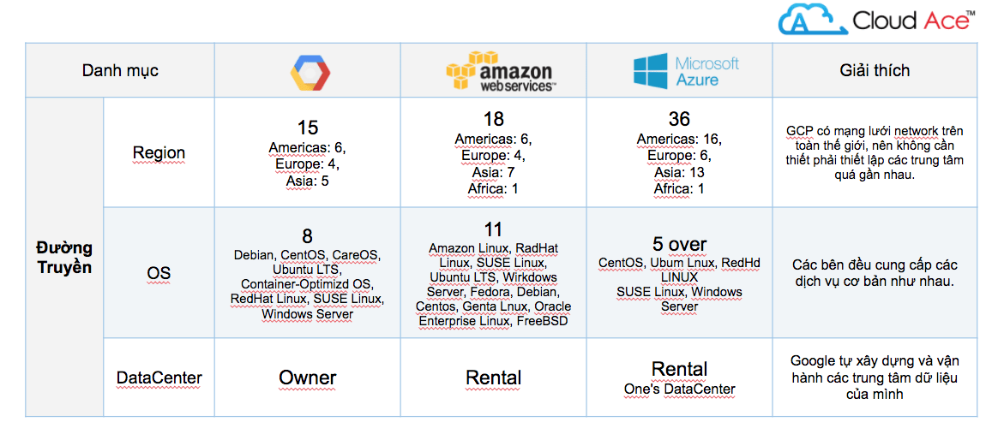

Trong khi Amazon và Microsoft thuê lại đường truyền để kết nối các các trung tâm dữ liệu của mình thì Google tự xây hẳn cho mình 1 đường truyền riêng. Chính vì thế tốc độ truy cập giữa các trung tâm dữ liệu của Google hơn hẳn các đối thủ.

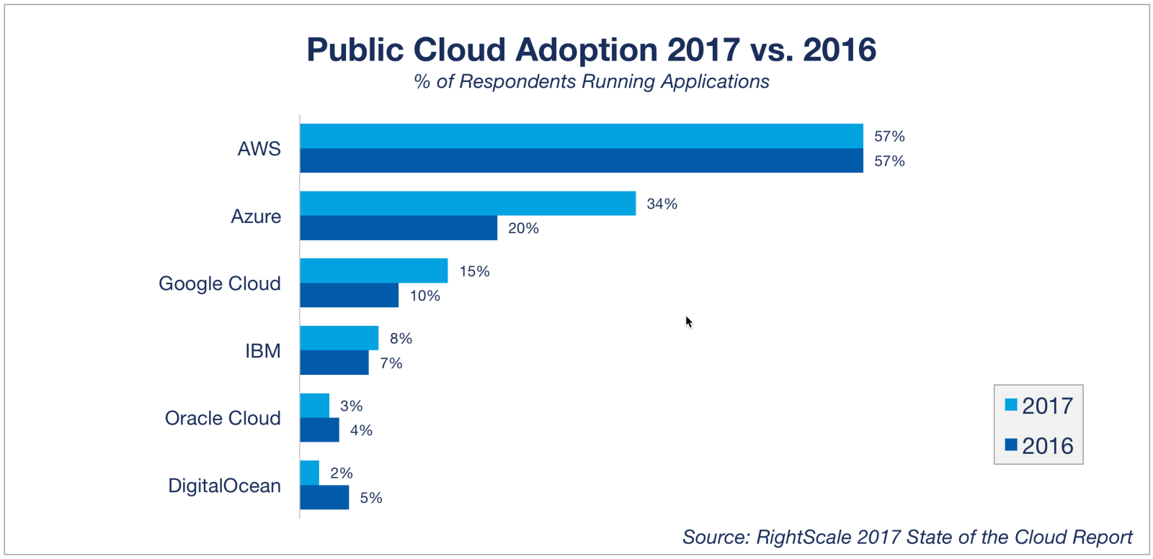

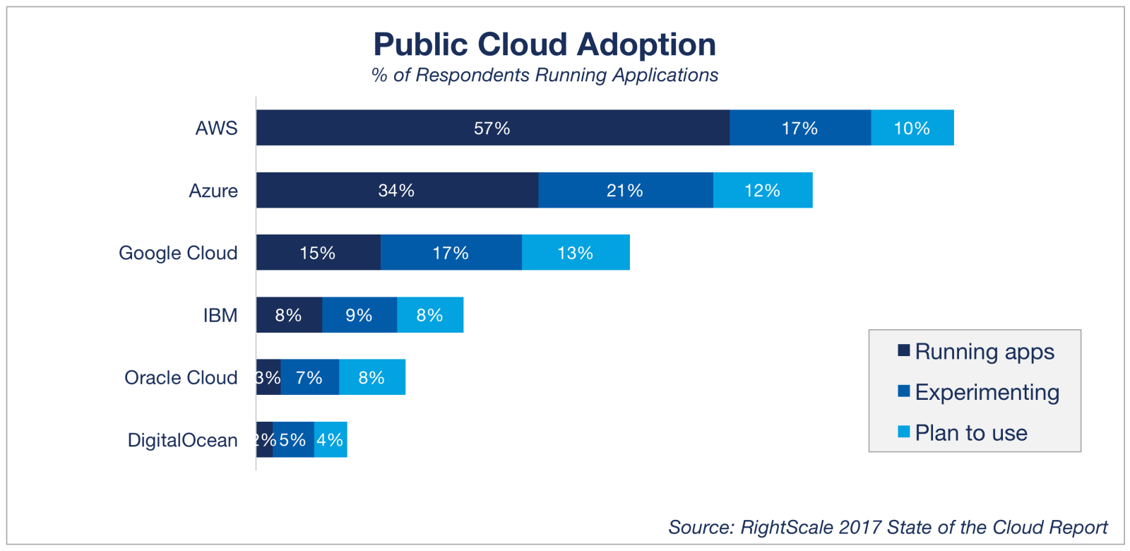

Google Cloud Platform được biết đến với các dịch vụ như BigData, Machine Learning và các dịch vụ hạ tầng toàn cầu được phát triển bởi Google. Nhưng bạn có thể chưa biết Google Cloud Platform đã bắt đầu hỗ trợ ASP.NET, một nền tảng hỗ trợ phát triển ứng dụng web mã nguồn mở của Microsoft.

# Hướng dẫn cài đặt SQL server trên hệ hiều hành ( VPS )

**1: Cài đặt SQL Server trên Windows**

**2: Kết nối cơ sở dữ liệu**

**Hướng dẫn cách upload project lên app engine**

B1: Vào trang [http://console.developers.google.com](http://console.developers.google.com/) với tài khoản đã đăng kí service của google.

B2: Chọn project để tạo App Engine Service.

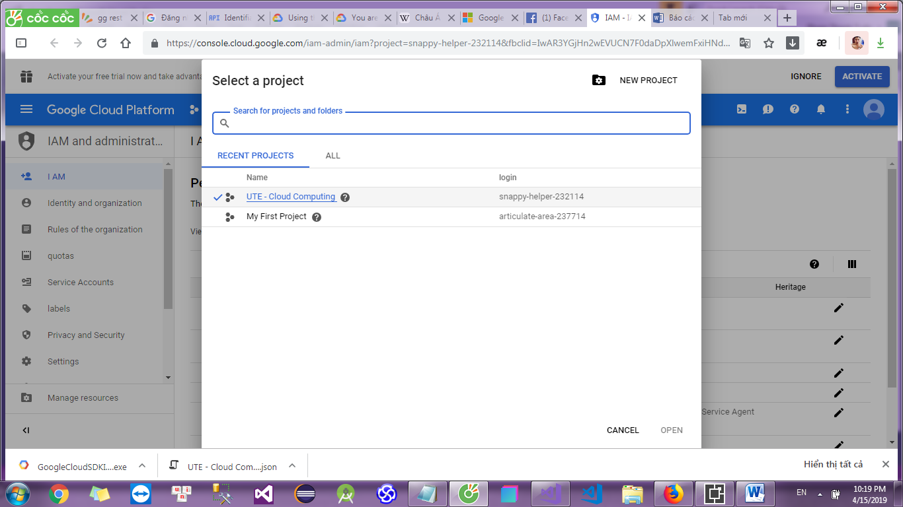

B3: Ở mục Products & Services ta chọn App Engine.

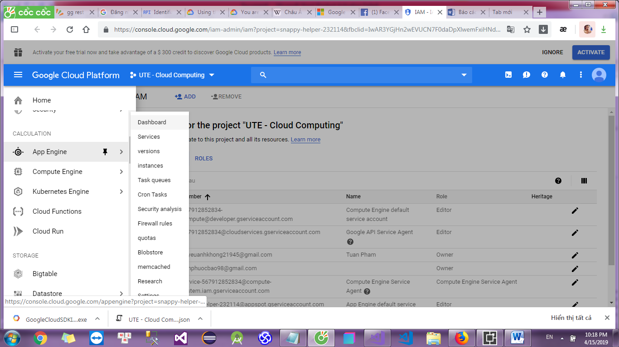

B4: Chọn To Start để tạo Service Engine.

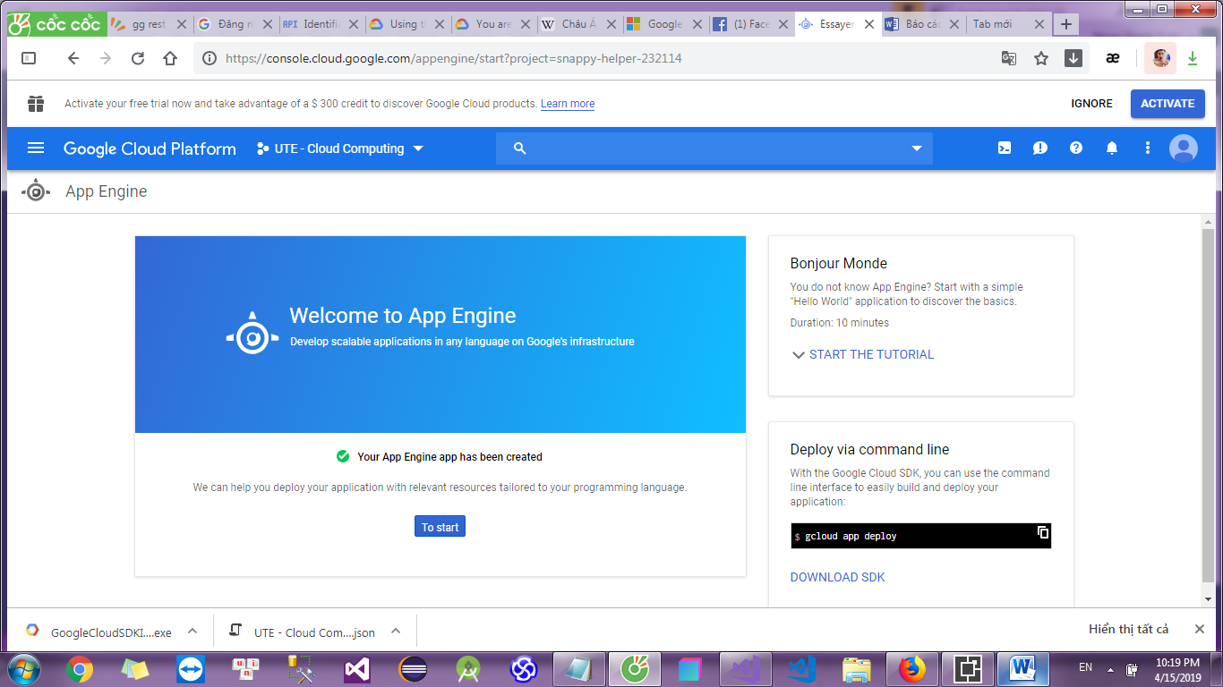

B6: Chọn ngôn ngữ lập trình và following.

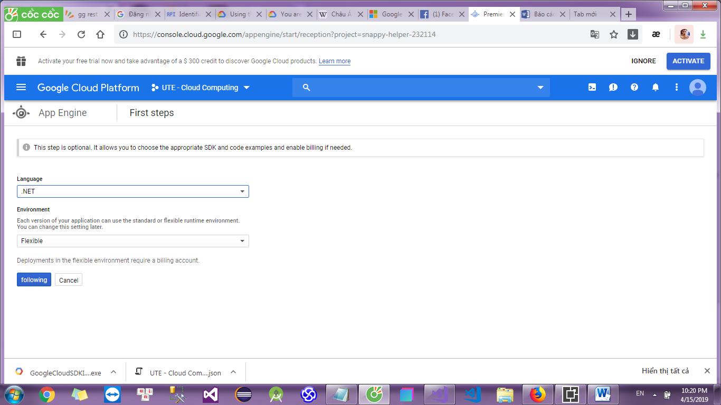

B7: Chúng ta sẽ nhận được 1 file .json.

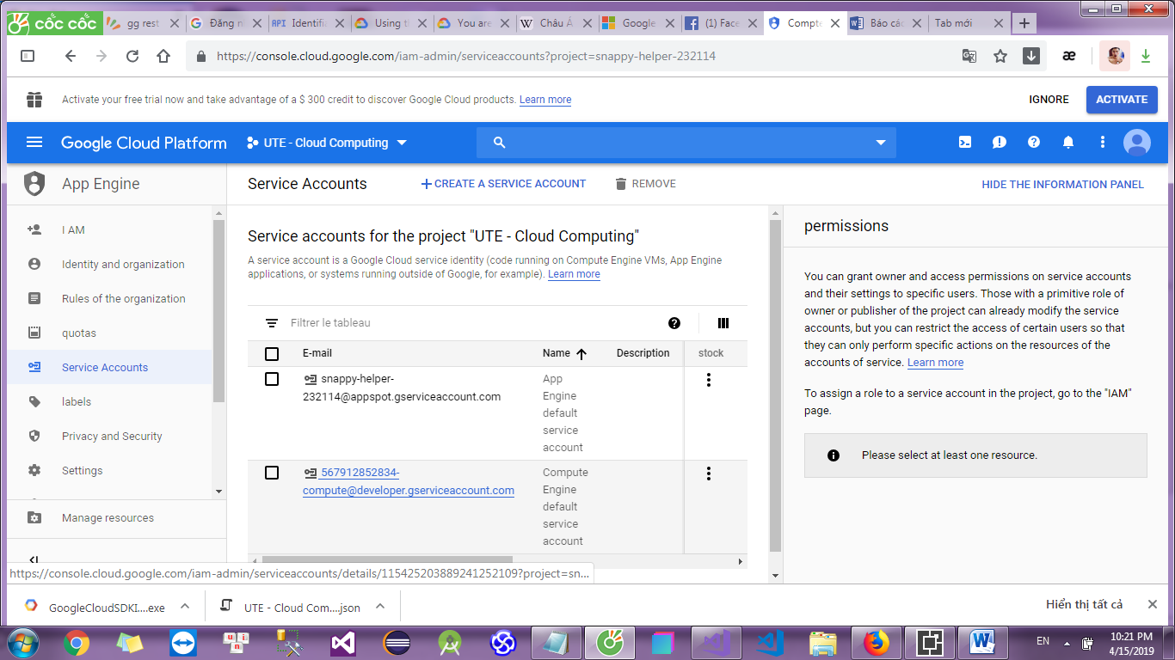

B8: Vào visual studio install Google Cloud Tools for Visual Studio.

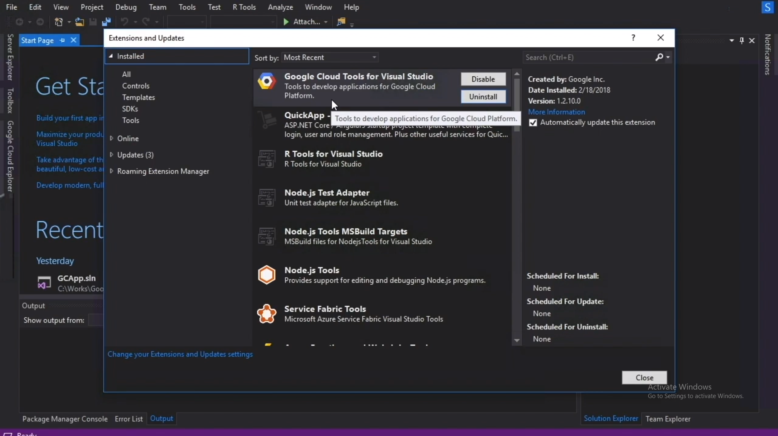

B9: Kiểm tra xem đã cài đặt chưa.

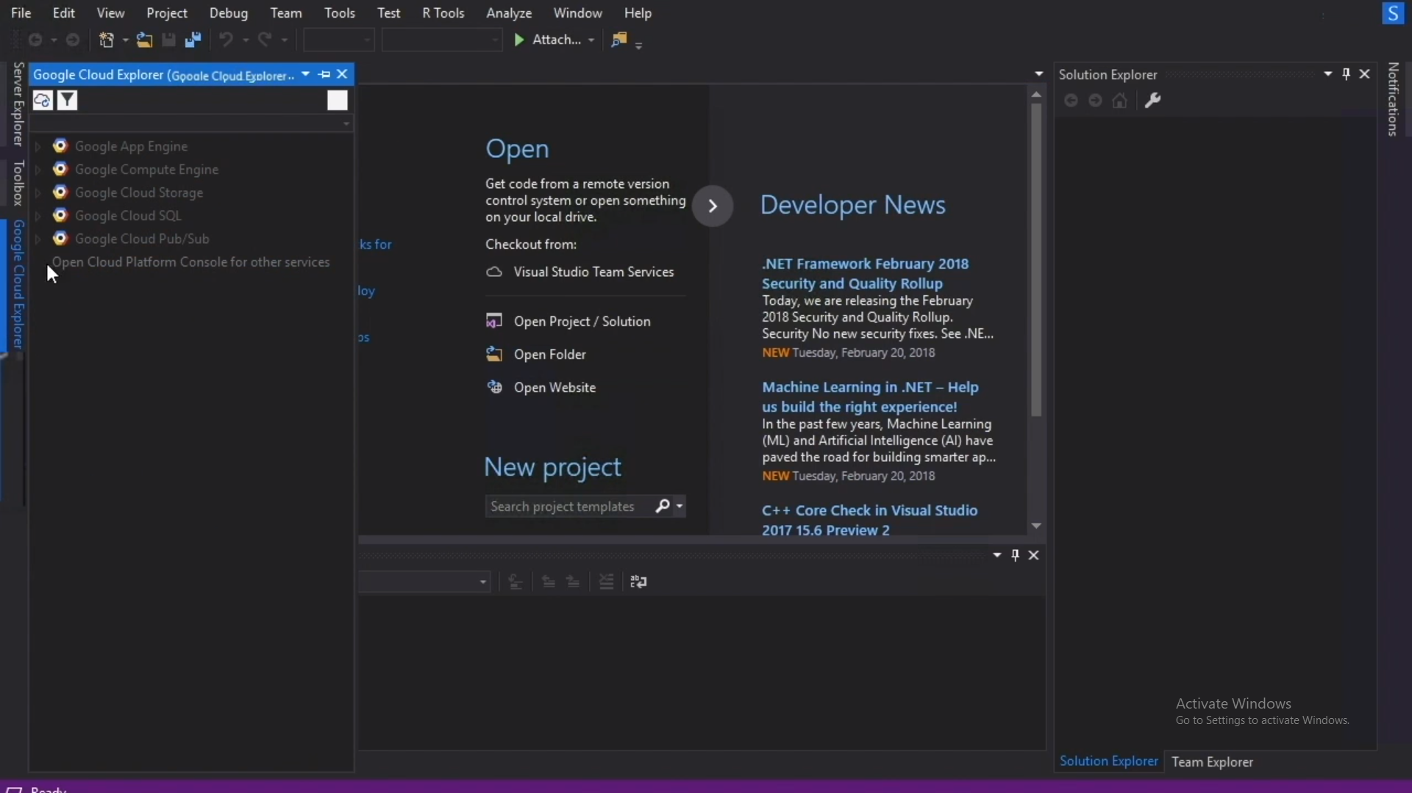

B10: Tạo project chọn Google Cloud Platform.

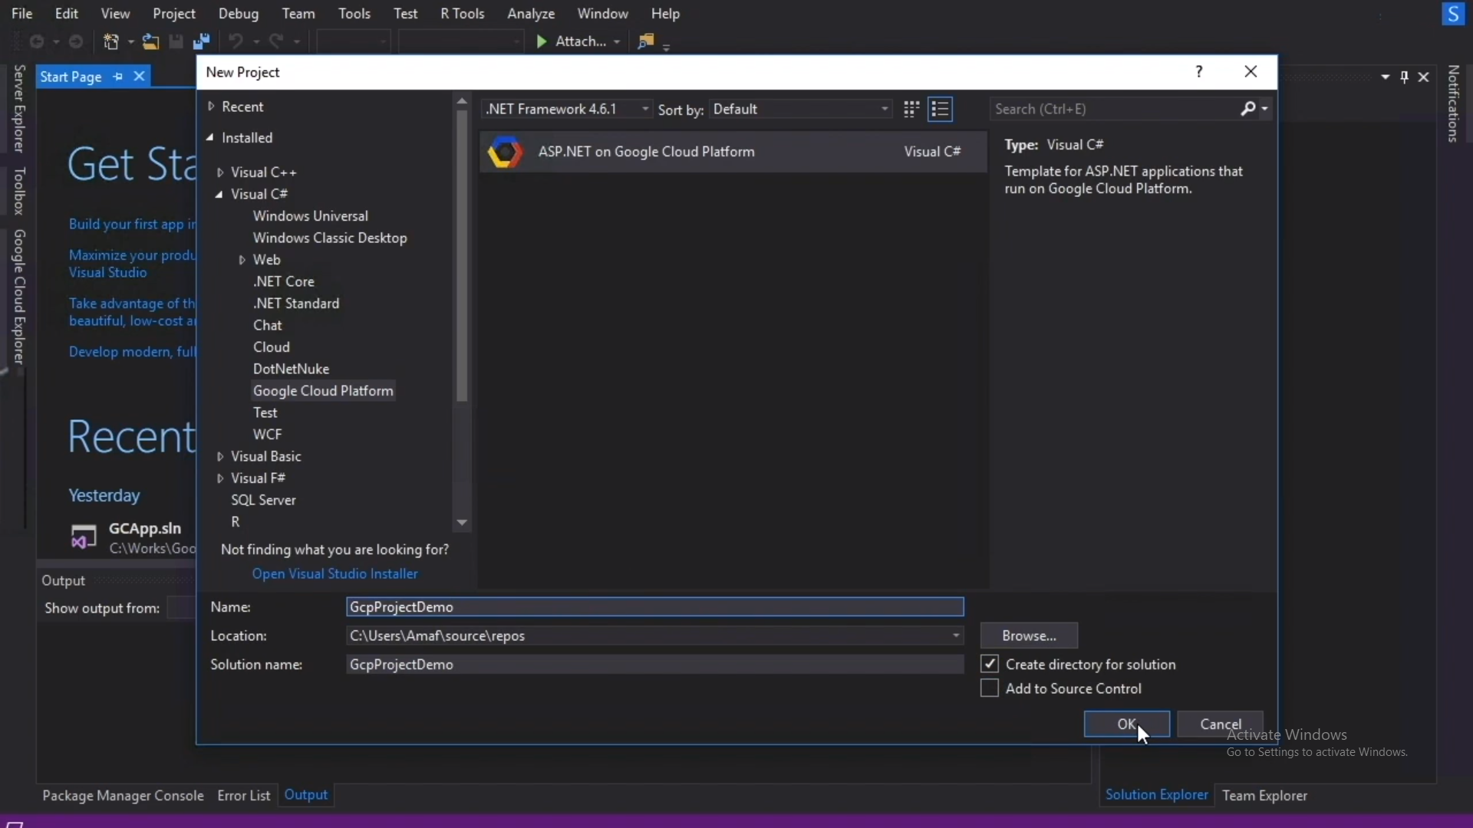

B11: Cấp quyền cho project -> Click chuột phải vào project chọn Propertise -> Debug.

B12: Nhập tên và cung cấp file json.

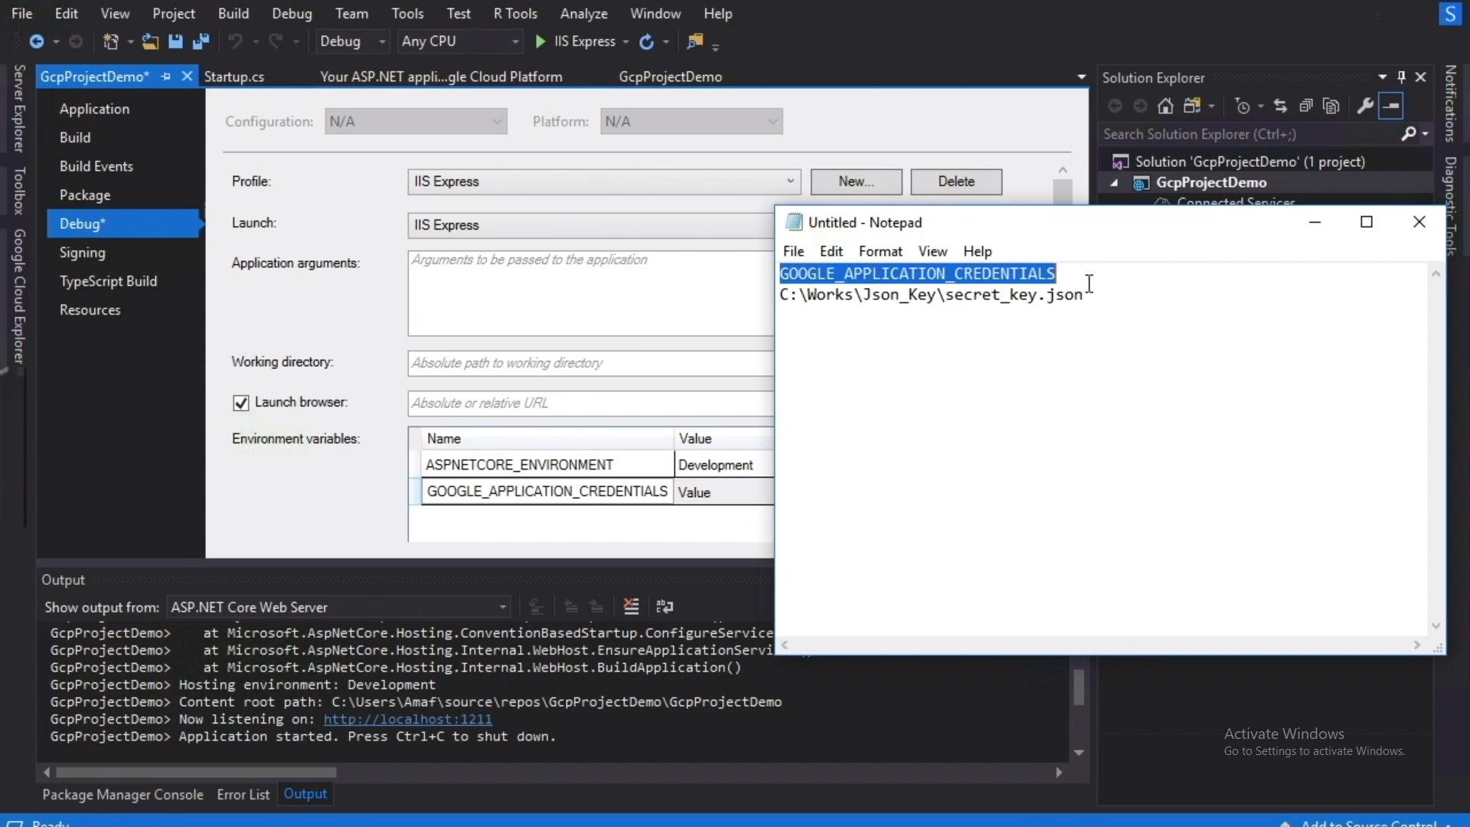

B13: Sau đó ta run với IIS Express để kiểm tra xem đã được hỗ trợ chưa.

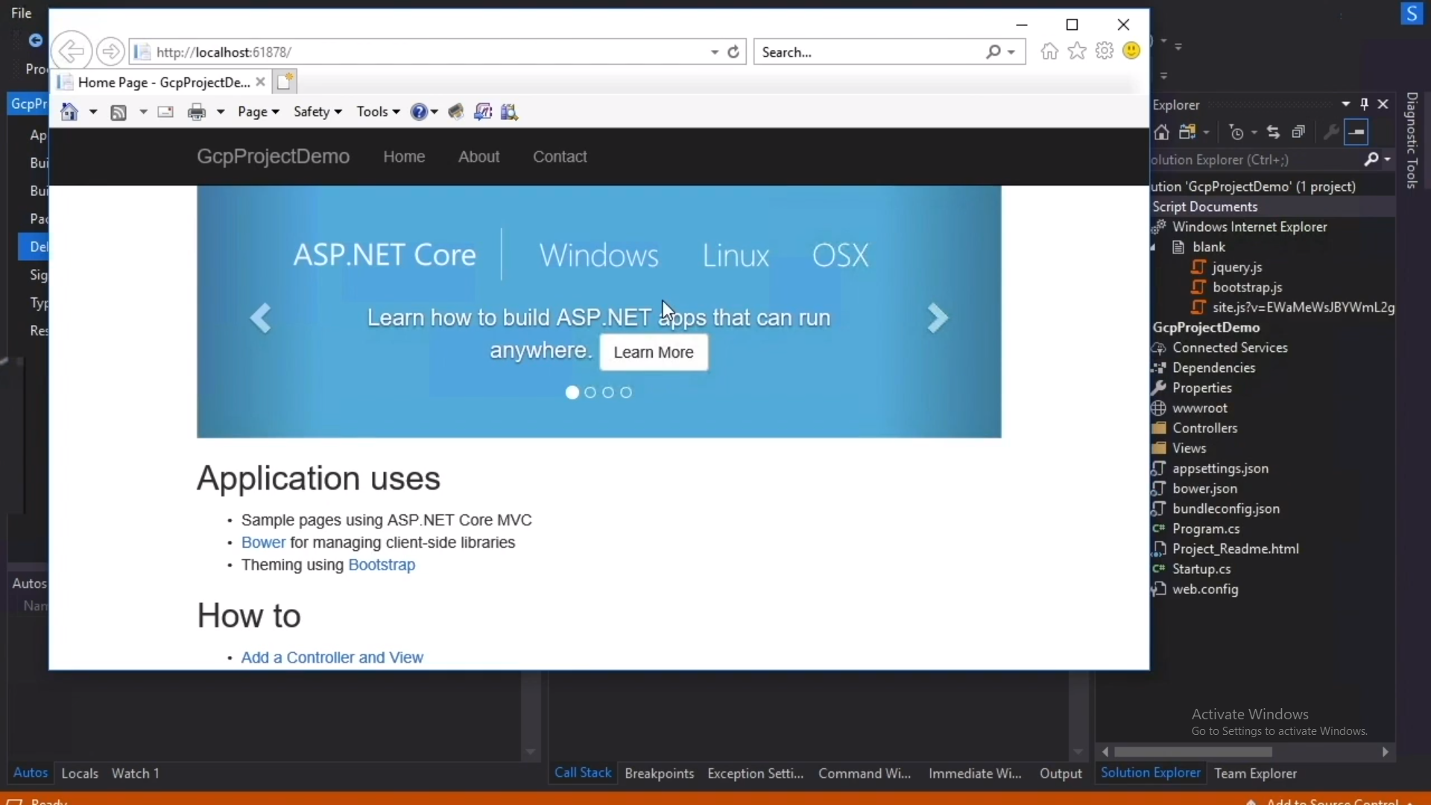

B14: Sau đó ta quay lại project -> click chuột phải vào project ->Chọn Publish to Google Cloud ->Chọn App Engine Flex -> Publish.

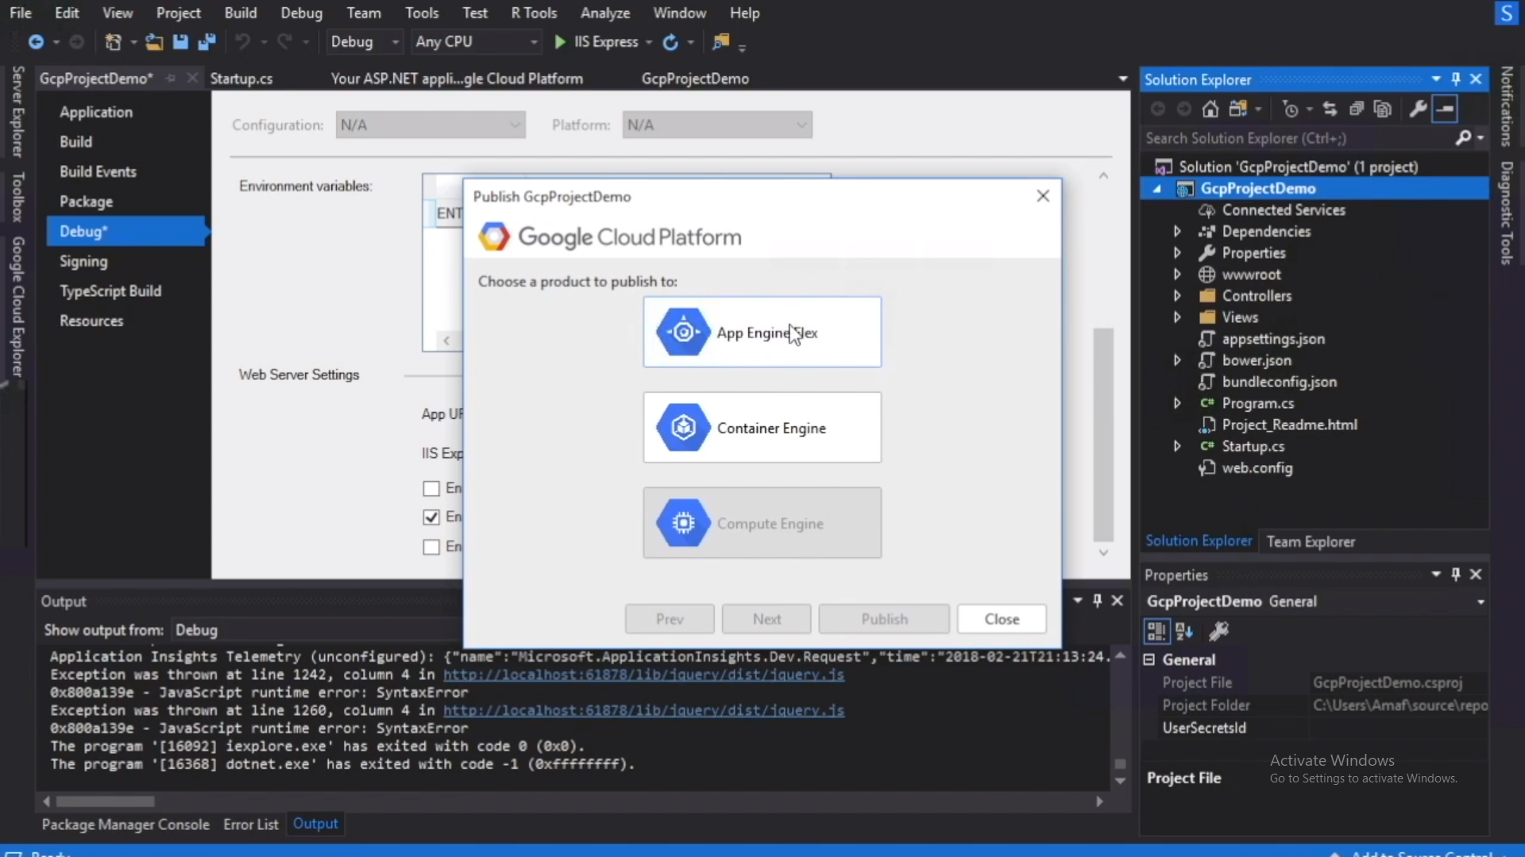

=> Project đã được deploy lên App Engine của Google Cloud

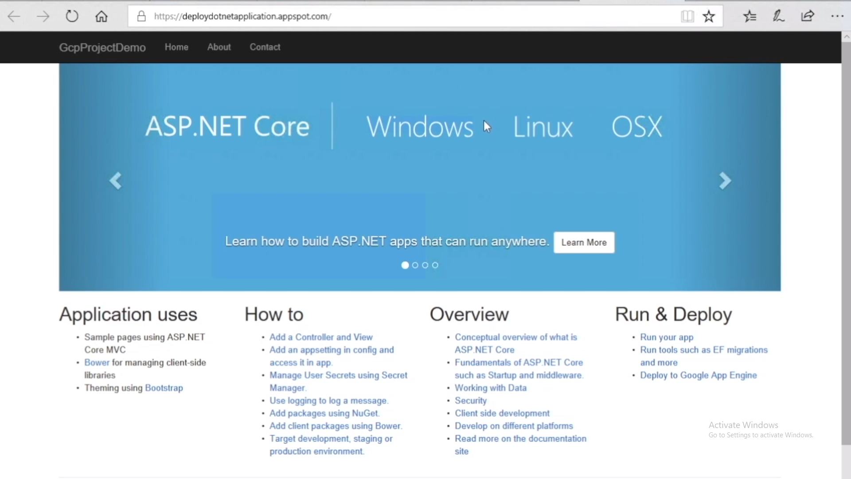

**Hướng dẫn cách upload project lên Compute Engine (máy ảo)**

B1: Vào Visual Studio.

B2: Click Tools -> chọn Google Cloud Tools mà chúng ta đã cài đặt.

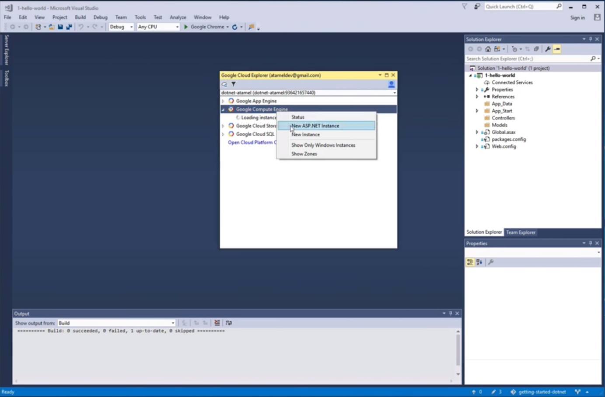

B3: Chọn Manage Accounts.

B4: Chúng ta Add Account -> Login bằng tài khoản Google.

B5: Quay lại Chọn Google Cloud Tools -> Chọn Show Google Cloude Explorer.

B6: Chúng ta chọn project để đăng kí Service.

B7: Chúng ta click chuột phải vào Google Compute Engine để đăng kí Service -> Chọn New ASP.NET instance.

B8: Sau khi trình duyệt console.cloud.google.com hiện lên ta chọn Launch on Compute Engine.

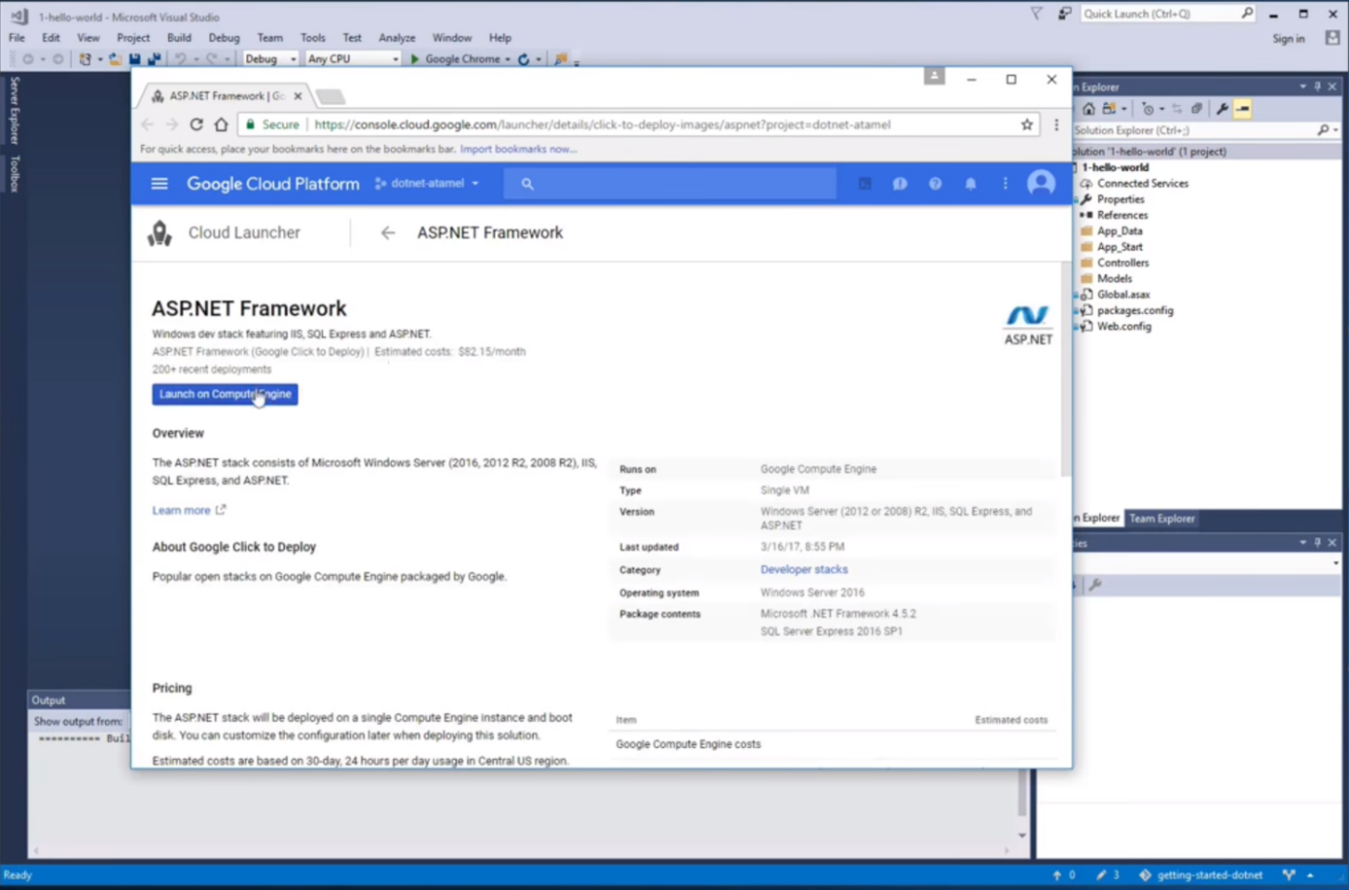

B9: Setup cho service.

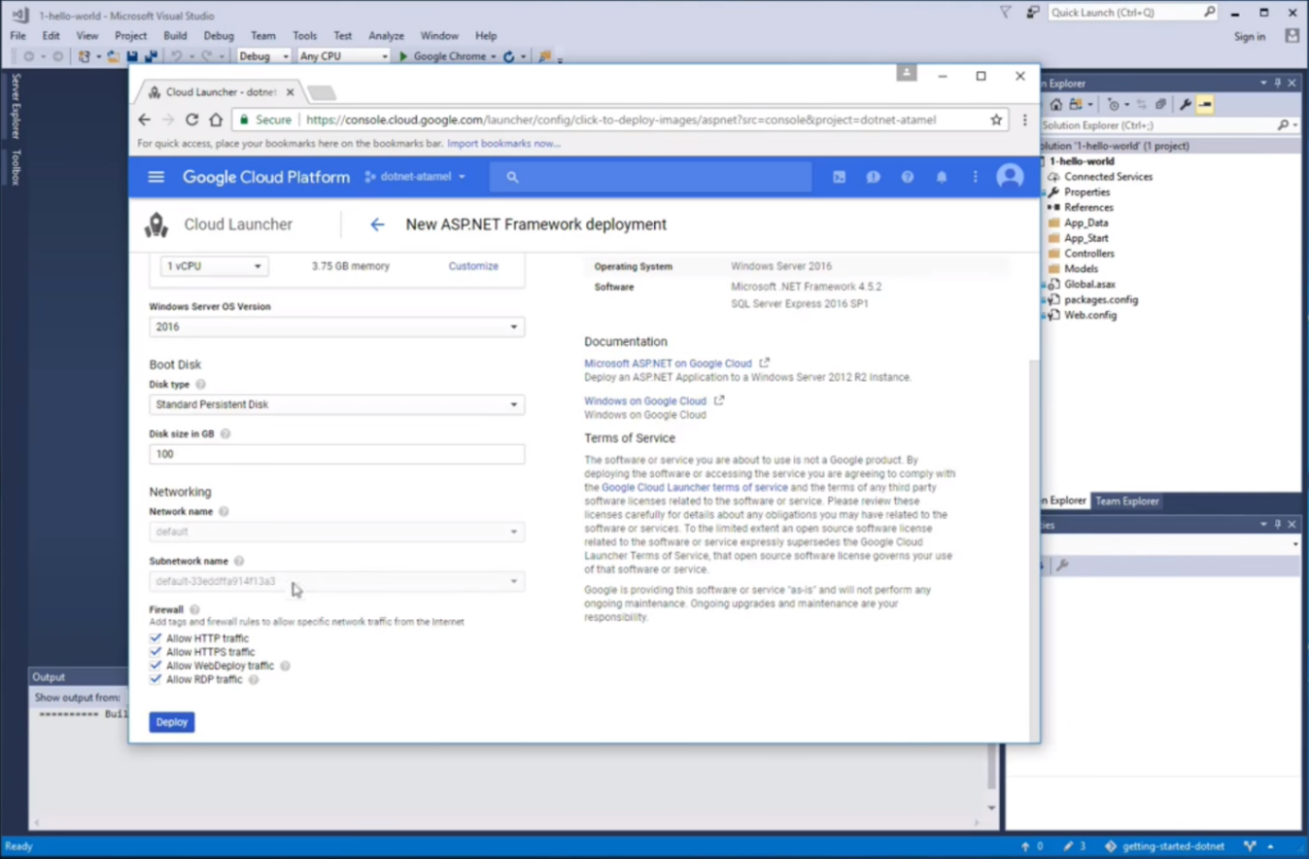

B10: Sau đó quay lại Google Compute Engine -> Chọn Manage Windows credentials.

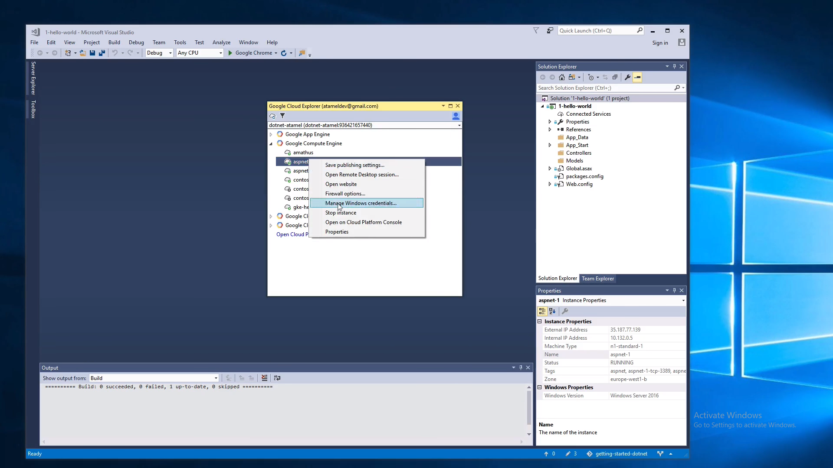

B11: Click Add credentials để tạo mới -> input Username và save.

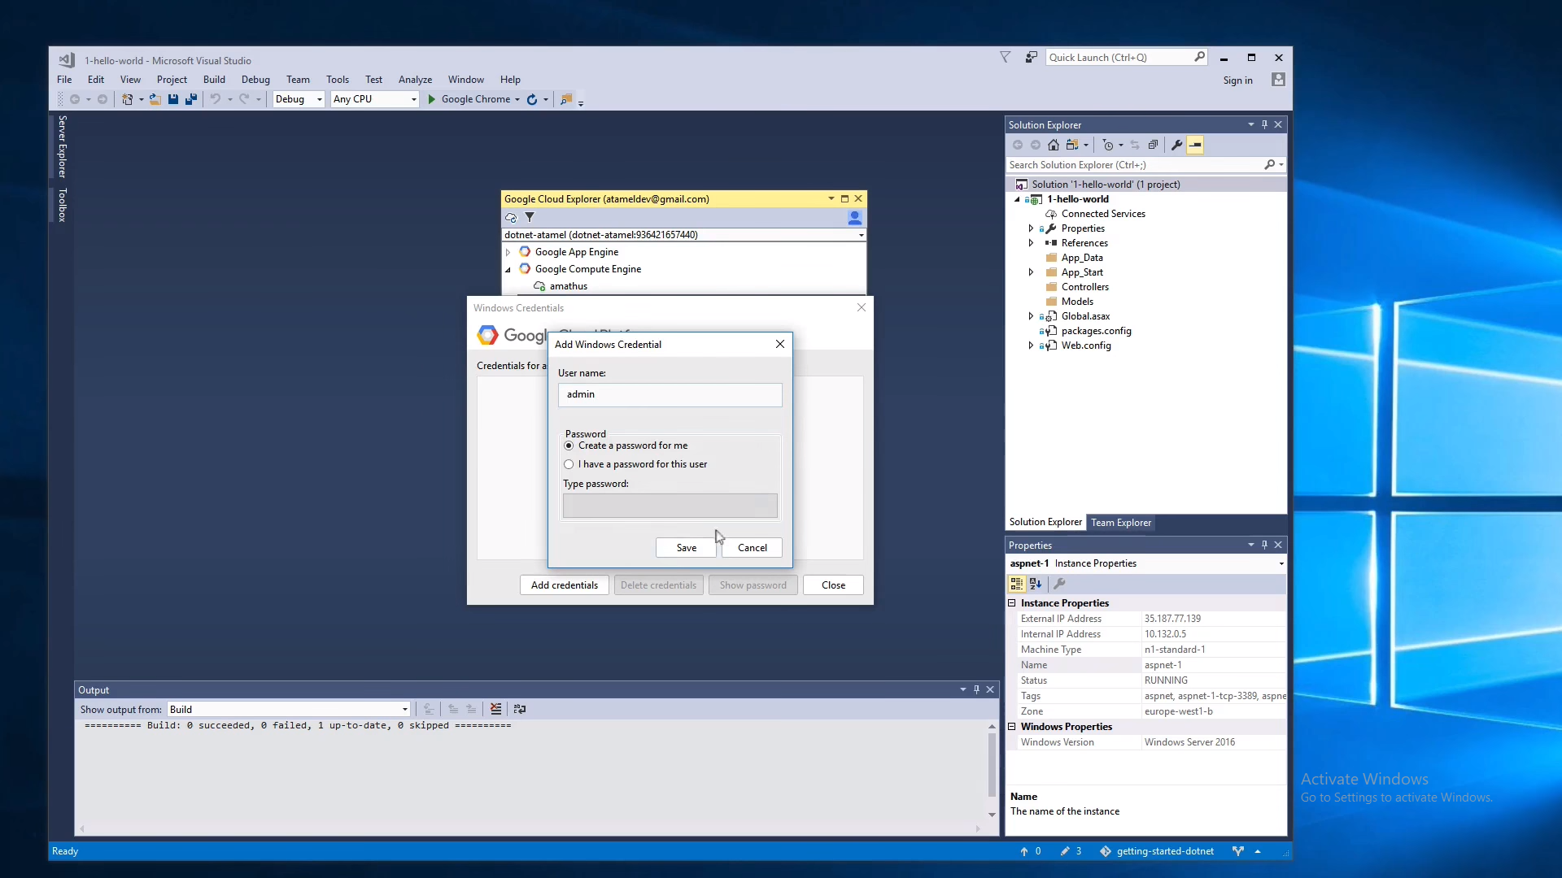

B12: Sau đó ta quay lại project -> click chuột phải vào project ->Chọn Publish to Google Cloud ->Chọn Compute Engine -> Chọn VM instance (project để deploy bằng máy ảo) -> Publish.

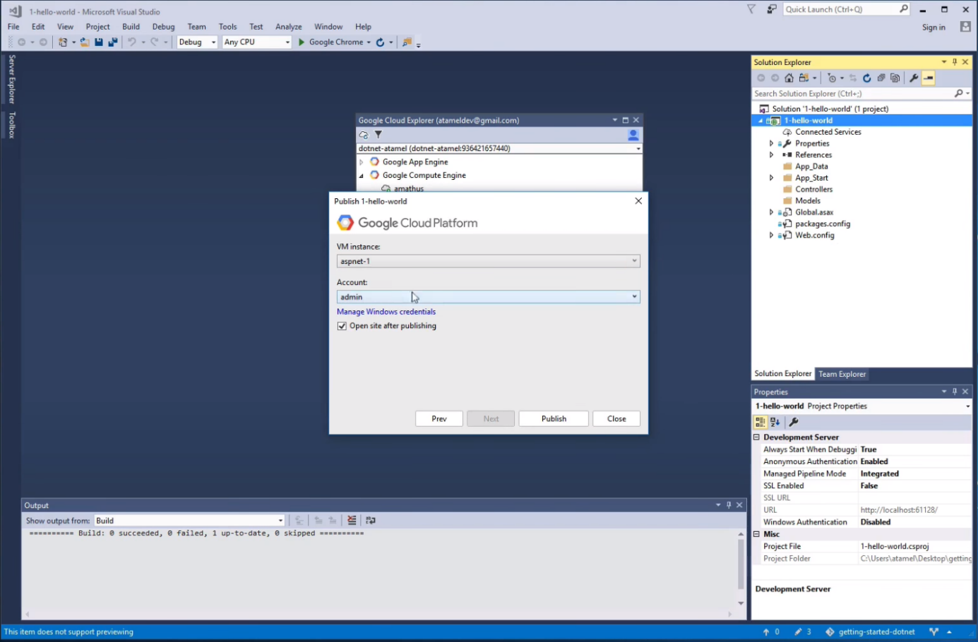

=>Vậy là ta đã deploy project lên máy ảo (Cloud Compute Engine).

